SÍNTESE DO SEMICONDUTOR PZT POR ROTA HIDROTÉRMICA-MICROONDAS PARA ESTUDO FOTOLUMINESCENTE

Lucas Lemos da Silva¹; Margarete Soares da Silva²

¹ Estudante do curso de Engenharia Física da UEMS, Unidade Universitária de Dourados; lucasescotista@gmail.com; BOLSISTA UEMS
² Professora Drª do curso de Química Industrial da UEMS, Unidade Universitária de Dourados; margaret@uems.br

Área do conhecimento: Físico-química
Resumo
O projeto consiste em uma análise das diferenças nas propriedades fotoluminescentes do titanato zirconato de chumbo Pb(Zr_{1-X} Ti_{X})O₃ sintetizado quimicamente pelo método de Pechini e hidrotérmica-microondas. Para tanto serão processados pela rota de síntese hidrotérmica-microondas pós amorfos do material em três composições diferentes: Pb(Zr_{0,40} Ti_{0,60}) O₃ , com maior quantidade de fase com simetria tetragonal, Pb(Zr_{0,53} Ti_{0,47})O₃ próximo ao Limite Morfotrópico de Transição de Fases (LMF) e Pb(Zr_{0,60} Ti_{0,40})O₃ , com maior quantidade de fase com simetria romboédrica. Foram feitas caracterizações por microscopia eletrônica de varredura com alta resolução (MEV-FEG), Difração de raio X (DRX), espectroscopia na região do ultravioleta (UV) e fotoluminescência (FL). É apresentado neste trabalho apenas alguns dos resultados obtidos. O restante dos resultados serão preservados com o intuito de se publicar artigos científicos.
Palavras-chave: Caracterização. Pb(Zr_{1-X}Ti_{X})O₃. Fotoluminescência. Cerâmicas.

Introdução
Conforme Araujo (1), o PZT é um dos materiais cerâmicos mais estudados nos últimos anos. Vários autores escreveram sobre as propriedades ferroelétricas do PZT e sua utilização na fabricação de dispositivos para a indústria microeletrônica (2). Em trabalhos anteriores, alguns autores verificaram que o PZT, quando no estado desordenado, apresentava fotoluminescência (FL) à temperatura ambiente (3 e 4). Tais autores estudaram a origem e a natureza dessa emissão e outros relacionaram a FL com o estado desordenado do material (5). Em trabalhos mais recentes descobriu-se que, materiais cerâmicos, mesmo cristalinos apresentam efeito fotoluminescente, a temperatura ambiente, quando são processados pela rota de síntese hidrotérmica-microondas (MWHT) (6).
Quanto à estrutura cristalina, os aspectos básicos do diagrama de fase do PZT estão apresentados na figura 1. A região entre as fases tetragonal e romboédrica, à temperatura ambiente, é conhecida como limite morfotrópico de transição de fases (LMF). A região rica em titânio (Ti) tem simetria tetragonal (F_{T}) e a região rica em Zircônio (Zr) tem simetria romboédrica (F_{R}).
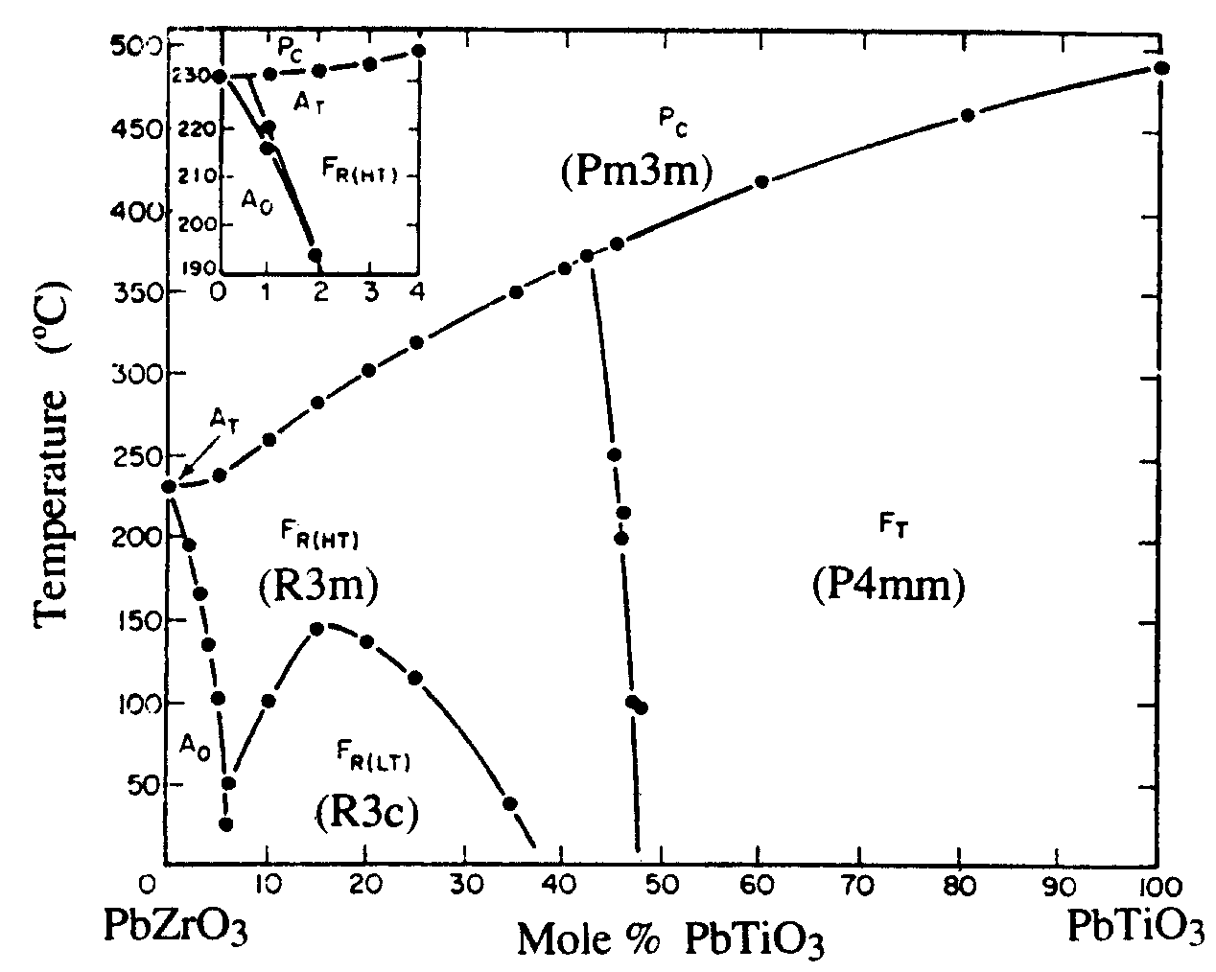
Figura 1 – Diagrama de fases da solução sólida: PbZrO₃ – PbTiO₃. (7)

Conforme Nasar (8), as propriedades do PZT dependem da estequiometria, rota de síntese e métodos de dopagem, contudo, melhores propriedades piezoelétricas existem no LMF.
O PZT pode ser obtido através de diversos processos de síntese (9). Em trabalhos anteriores, já investigamos o efeito fotoluminescente em PZT amorfo, sintetizado pelo método Pechine (10). Para efeito de comparação de resultados, neste trabalho optou-se pelo método MWHT (6) que é um método que difere do método pechine pelo processo de nucleação ocorrer em temperaturas mais baixas. Este diferencial irá influenciar nas propriedades eletro-ópticas do PZT.

Materiais e Métodos.
Na preparação das soluções precursoras do PZT foram utilizados os seguintes reagentes: Nitrato de chumbo (Pb(NO₃)₂), Cloreto de oxizircônio (ZrOCl₂.8H₂O), Dióxido de titânio (TiO₂) e Hidróxido de potássio (KOH).
As soluções aquosas de nitrato de chumbo, cloreto de oxizircônio e dióxido de titânio foram usadas como precursoras químicas. As quantidades estequiométricas de nitrato de chumbo, um molar (1 mol), e cloreto de oxizircônio 0,5 mol serão misturadas com 30 mL de solução aquosa de dióxido de titânio 0,5 mol em solução aquosa de hidróxido de potássio 10 mol, usado como catalizador da reação hidrotérmica. O aquecimento foi feito em um sistema de digestão por microondas MARS 5 Synthesis MD7158 de aproximadamente 630 W de potência e 2450 Mhz de freqüência com uma pressão de 155 psi e 180 ºC por 2 h. A temperatura das amostras foi controlada pela pressão gerada no aquecimento das mesmas. O aparelho foi ajustado para aumentar a potência, pressão e temperatura gradualmente em um tempo de 20 min, este processo é chamado de rampa – um momento crítico, utilizado para verificar vazamentos e outros problemas. O tempo de tratamento foi contado após o microondas estabilizar-se, ou seja, depois da rampa. Após o tratamento térmico, foi necessário lavar a de solução com o intuito de diminuir o pH elevado devido ao hidróxido de potássio. Para separar o líquido do sólido utilizou-se a centrífuga Hitachi Centrifuge CR21.
Os pós de PZT foram preparados na razão zircônio/titânio: 40/60, 53/47 e 60/40.
Para verificar a formação dos grãos do PZT foram feita análises de Microscopia Eletrônica de Varredura com Emissão por Efeito de Campo (MEV-FEG) no Jeol JSM-7500F.
Todo o processo de síntese e caracterização dos pós cerâmicos foi realizado no Laboratório Interdisciplinar de Eletroquímica e Cerâmica (LIEC) do Instituto de Química da UNESP/Araraquara-SP.

Resultados e discussão
MEV-FEG
As imagens de MEV-FEG na figura 2 estão sendo comparadas para mostrar a diferença na formação dos grãos do PZT sintetizado pelo método MWHT e pelo método de Pechini.
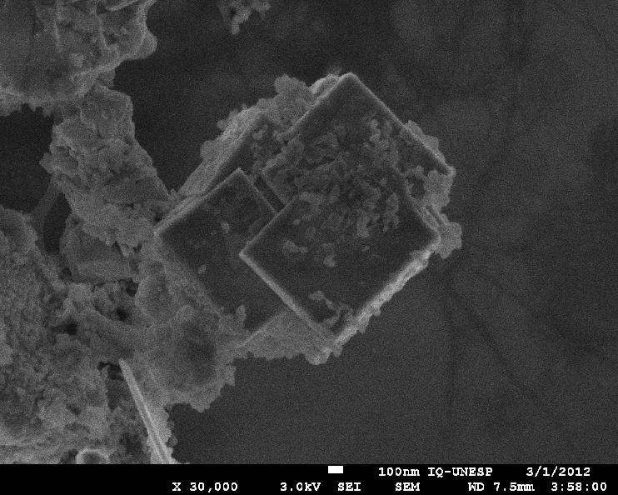  (a) | 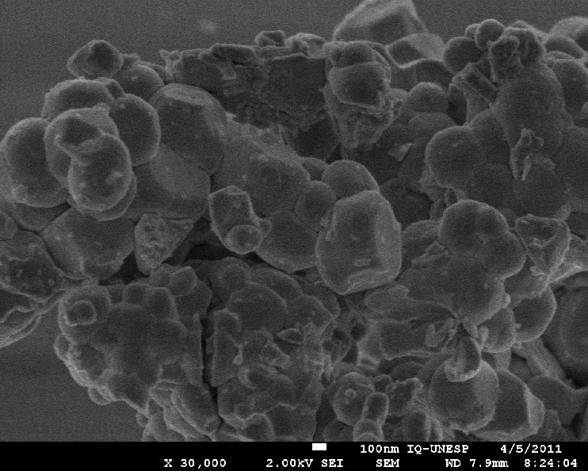  (b)
Figura 2 - (a) Microscopia da amostra sintetizada pelo método Hidrotérmico-Microondas e (b) pelo método de Pechini.
É notável a diferença na estrutura do material, na imagem (a) o arranjo molecular é mais orientado formando assim uma estrutura cúbica muito grande, na (b) como a síntese é feita por queima para liberar o carbono em forma de CO₂ a estrutura torna-se menor e mais arredondada.

Difração de Raio-X
Medidas por DRX para determinar a formação de fases do PZT são encontradas na figura 3. Através destas medidas é possível analisar o grau de cristalinidade do material, os pós sintetizados por MWHT por 1 h apresentaram-se menos amorfos que os pós de PZT sintetizados pelo método de Pechini calcinados à 320 ºC, já os pós Pechini calcinados à 700 ºC se mostraram mais cristalinos.
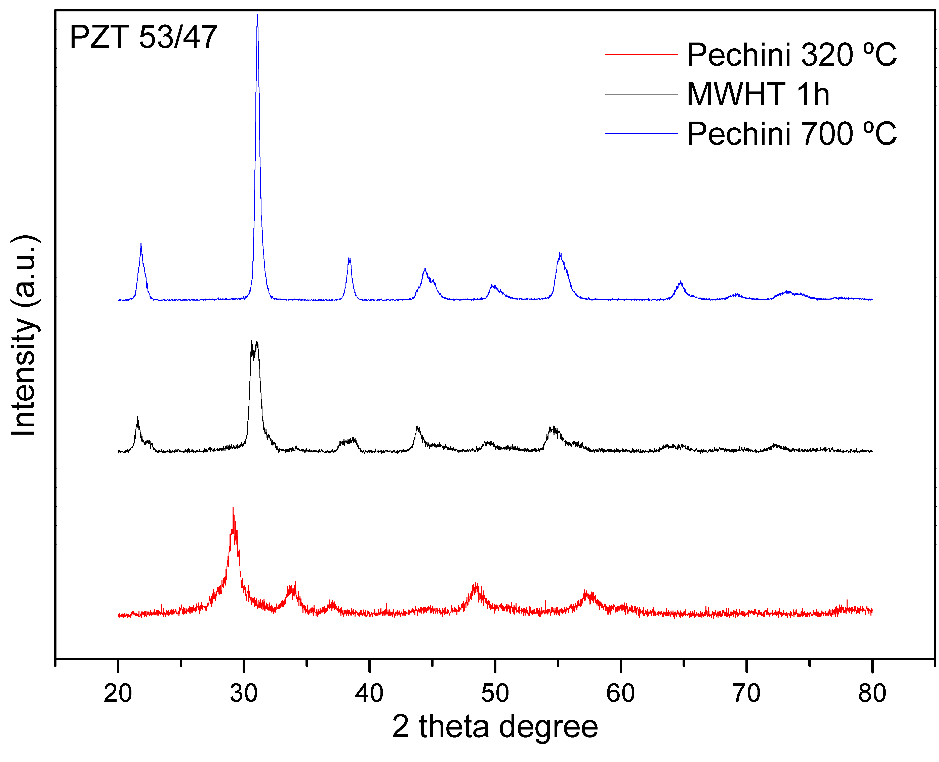
Figura 3 – Gráfico comparativo da formação de fases do PZT por diferentes rotas de síntese.

Ultra Violeta
As análises de UV, para determinar o gap óptico do material, são mostradas na figura 4.
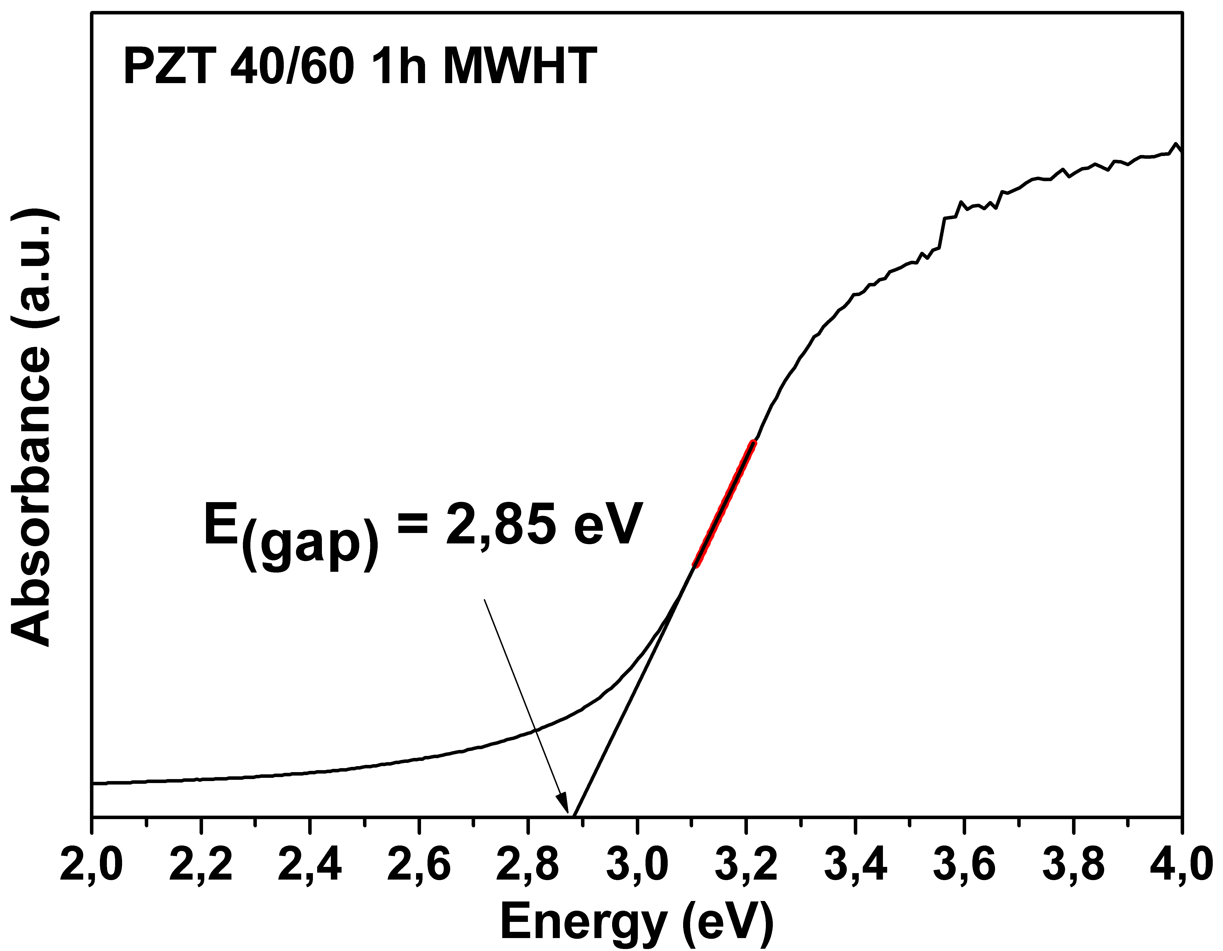  (a) | 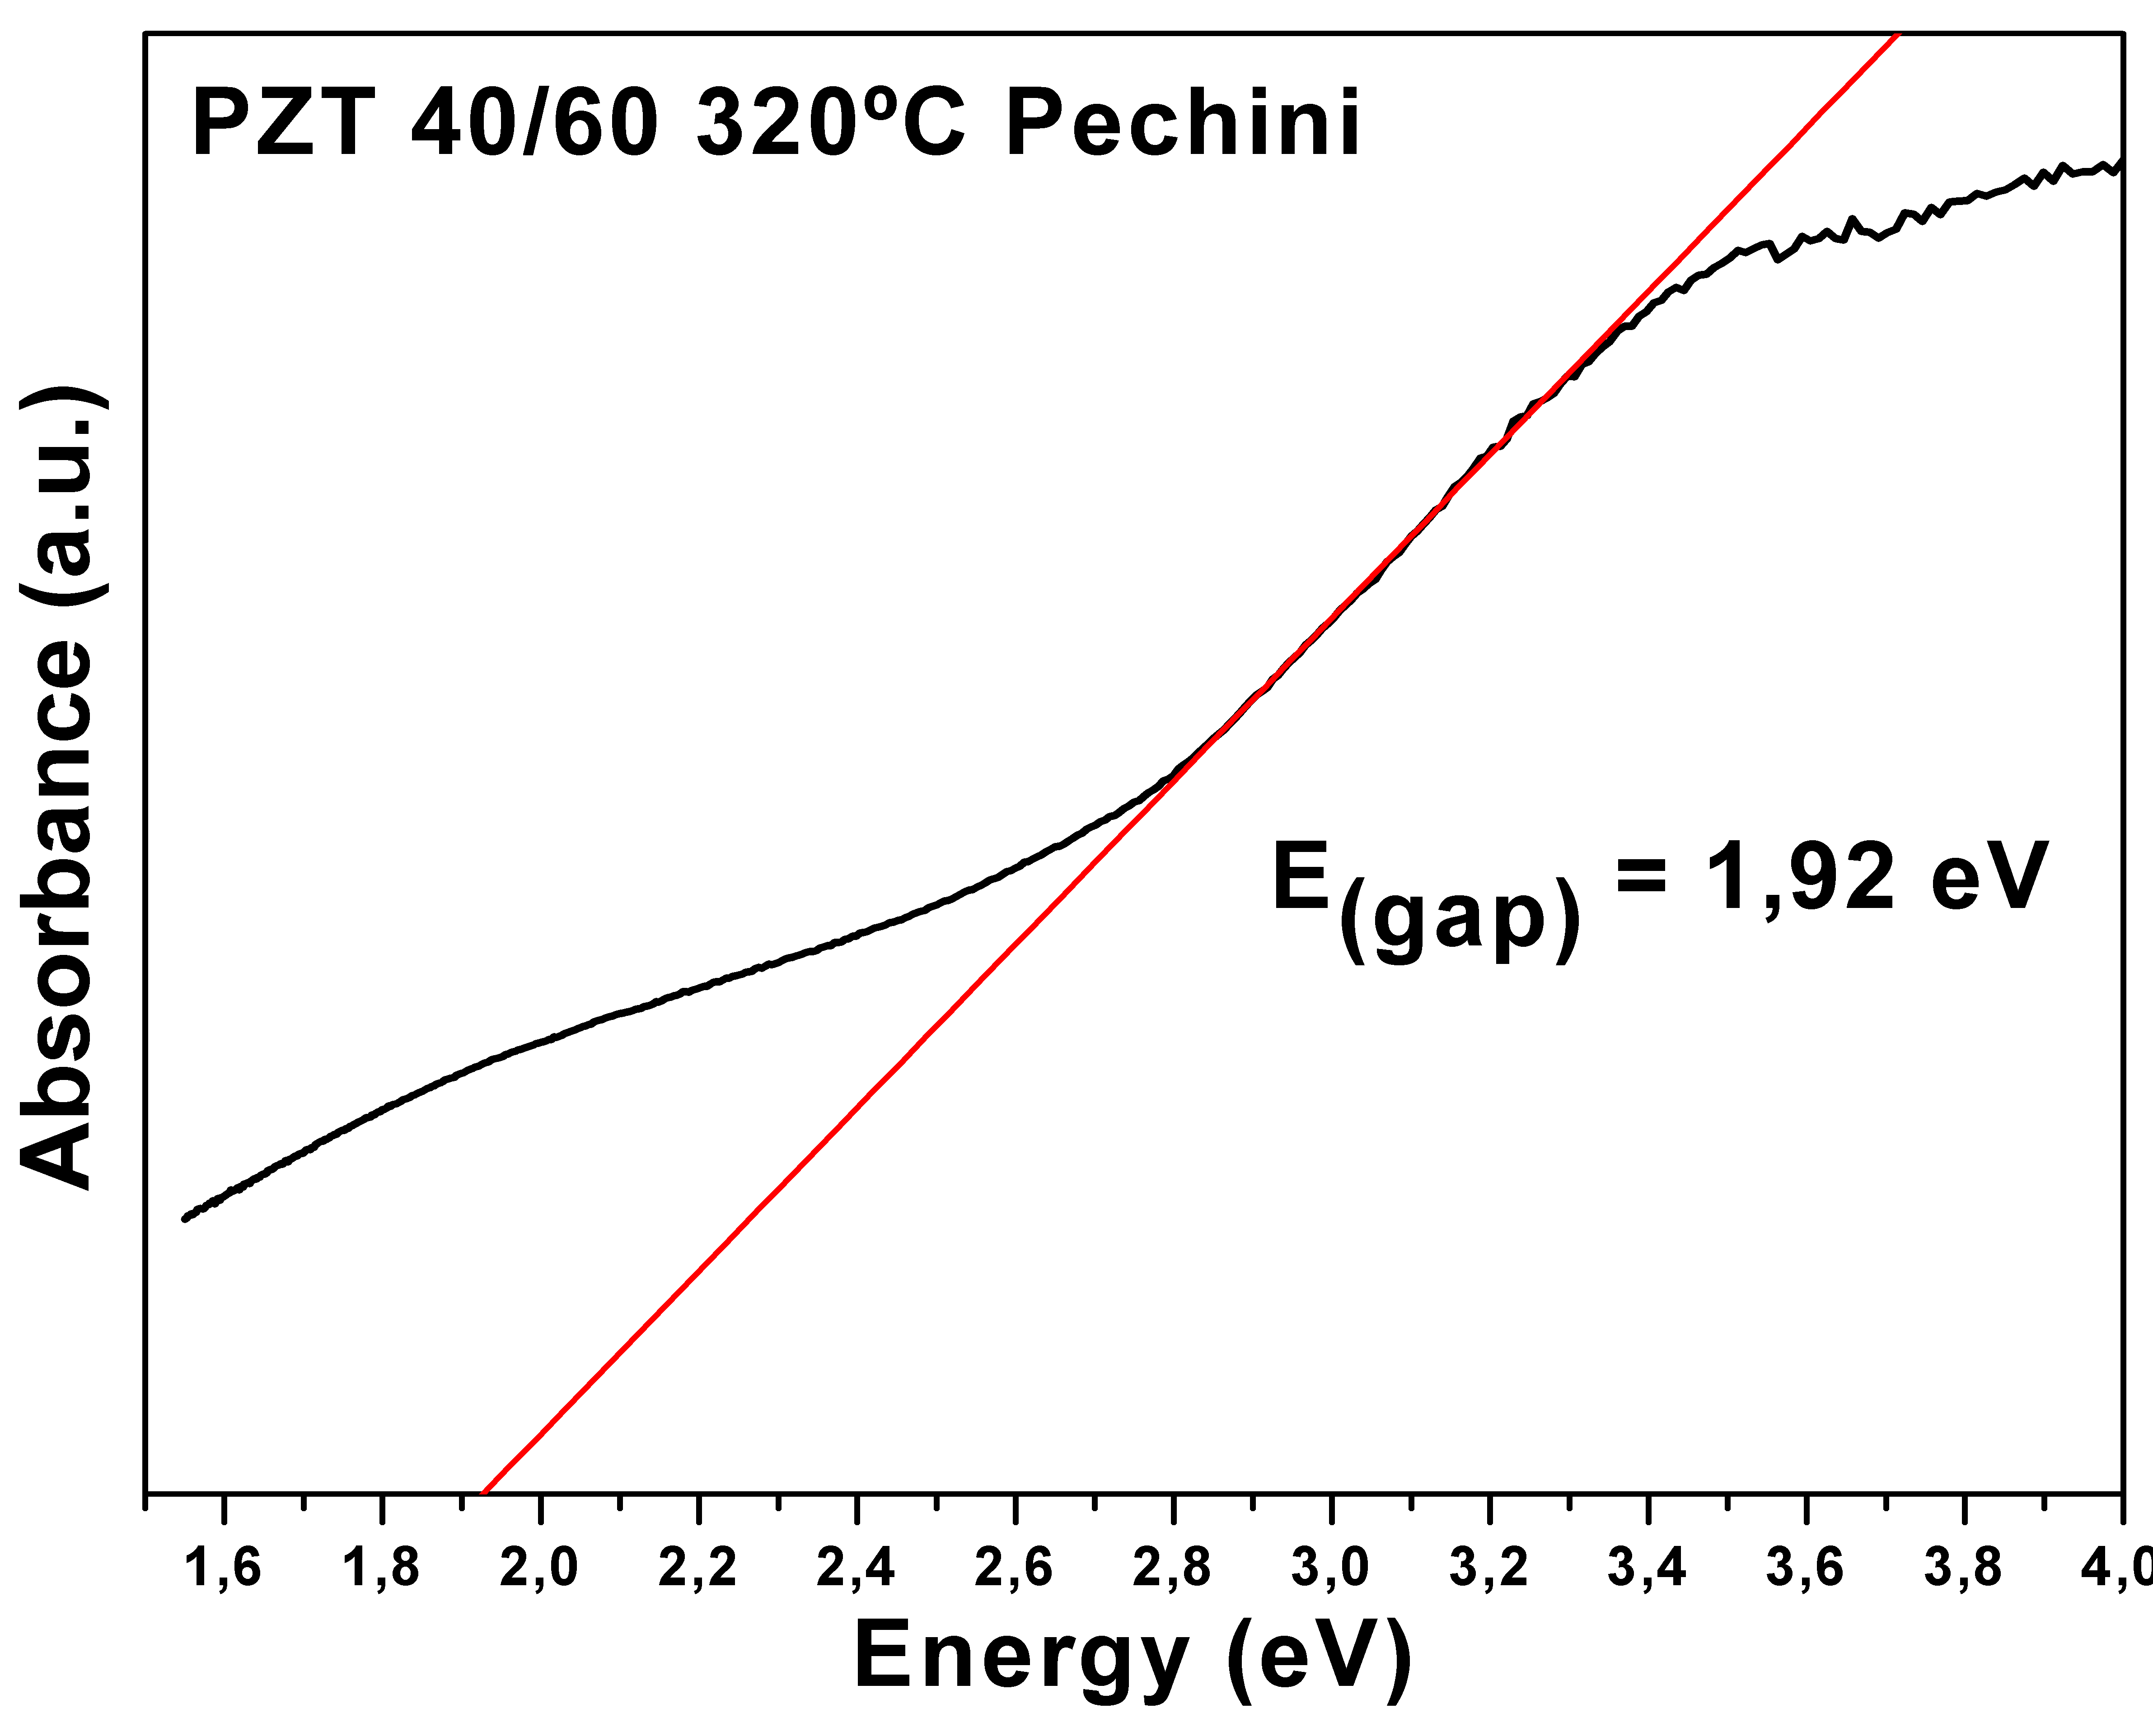  (b)
Figura 4 – Gráficos comparativos das analises de UV nos pós de PZT (a) sintetizados por MWHT e (b) por Pechini.
Nota-se que na mesma composição do material a diferença do gap óptico de uma amostra para outra é muito grande. Os pós sintetizados pelo método de Pechini apresentaram um gap menor, ou seja, é esperado uma emissão fotoluminescente mais facilitada neste material. O gráfico (b) foi feito em edições anteriores do software utilizado, por isso há uma diferença de formatação entre os gráficos.

Fotoluminescência
O gráfico da emissão fotoluminescente é apresentado na figura 5.
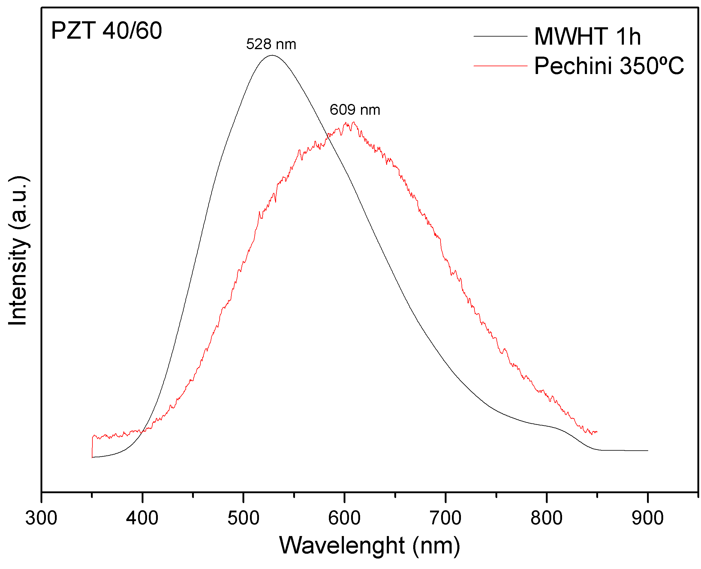
Figura 5 - Gráfico comparativo da Fotoluminescência nos pós de PZT amorfos sintetizados pelos métodos MWHT e Pechini.
Os pós de PZT sintetizados pelo método de Pechini apresentaram uma emissão bastante abrangente na região do visível tendo seu pico máximo em 609 nm. Já o PZT MWHT não apresentou uma fotoluminescência tão abrangente, porém mais intensa entre 450 nm e 600 nm, tendo seu pico máximo em 528 nm.

Conclusão
As propriedades de cada material dependem de muitos fatores, por exemplo: quantidades de reagentes utilizados, temperatura de síntese, tempo de síntese, pH, entre outros. Quando um material é sintetizado por diferentes rotas de síntese esses fatores se tornam notáveis. Por mais que seja o material sintetizado nas mesmas composições, assim como neste trabalho, suas propriedades vão variar de acordo com o processo utilizado.

Agradecimentos
Ao CNPq e UEMS pela bolsa concedida e o auxílio dado. Ao laboratório LIEC do Instituto de Química da UNESP/Araraquara-SP.

Referências Bibliográficas
1 ARAUJO, E. B.; EIRAS, J. A. Caracterização estrutural, dielétrica e ferroelétrica de filmes finos de PZT. Cerâmica, v. 45, p. 292-293, 1999.

2 TANASE, T.; KOBAYASHI, Y.; NABATAME, T.; MIWA, T.; KONNO, M. Dielectric properties of lead zirconate titanate thin films seed with barium strontium titanate nanoparticles. Thin Solid Films, v 471, p. 71-75, 2005.

3 SILVA, M. S.; CILENCE, M.; ORHAN, E.; GÓES, M. S.; MACHADO, M. A. C.; SANTOS, L. P. S.; PAIVA-SANTOS, C. O., LONGO, E.; VARELA, J. A.; ZAGHETE, M. A.; PIZANI, P. S. The nature of the photoluminescence in amorphized PZT. Journal of Luminescence, v. 111, p. 205-213, 2005.

4 PIZANI, P. S.; BASSO, H. C.; LANCIOTTI Jr., F.; BOSCHI, T. M.; PONTES, F. M.; LONGO, E.; LEITE, E. R. Photoluminescence of disordered ABO3 perovskites. Applied Physics Letters, v. 77, n. 6, p. 824-826, 2000.

5 LONGO, V.M.; SILVA, M.S.; FIGUEIREDO, A.T. de; FRANCO, R.W.A.; VILA, C.; CILENSE, M.; VARELA, J.A.; LONGO, E. and ANDRÉS, J. Photoluminescence in quasi-amorphous Pb0.8X0.2Zr0.53Ti0.47O3 (X = Ca, Sr and Ba) powders: An optical and structural study. Chemical Physics Letters, v. 475, p. 96-100, 2009

6 ABOTHU, I. R.; LIU, S.; KOMARNENI, S.; LI, Q.H.; Processing of Pb(Zr0.52Ti0.48)O3 (PZT) ceramics from microwave and conventional hydrothermal powders. Mater. Res. Bull., Vol. 34, No. 9, pp. 1411-1419, 1999.

7 MABUD, S. A. The morphotropic phase boundary in PZT solid solution. Journal Applied Crystallograph, v. 13, p. 211-216, 1979.

8 NASAR, R. S.; CERQUEIRA, M.; LONGO, E.; LEITE, E. R.; VARELA, J. A.; BELTÁN, A.; ANDRÉS, J. Experimental and theoretical study on the piezoelectic behavior of barium doped PZT. Journal of Materials Science, v. 34, p. 3659-3667, 1999.

9 SU, B.; PONTON, C. B.; BUTTON, T. W. Hydrothermal and electrophoretic deposition of lead zirconate titanate (PZT) films. Journal of the European Ceramic Society, v. 21, p. 1539-1542, 2001.

10 LEMOS, L.; SILVA, M.S. 2010. Estudo fotoluminescente do semicondutor PZT em função de sua composição estequiométrica. Disponível em: http://periodicos.uems.br/index.php/enic/article/view/1322 Acesso em 06 Mai. 2010.

